Эмоции РАДОСТЬ и ГРУСТЬ.

Когда ты радуешься? А когда грустишь? Покажи, как изменяется твое лицо, когда ты радуешься. А когда грустишь?

1. Расскажи по картинке, чему радуются люди.

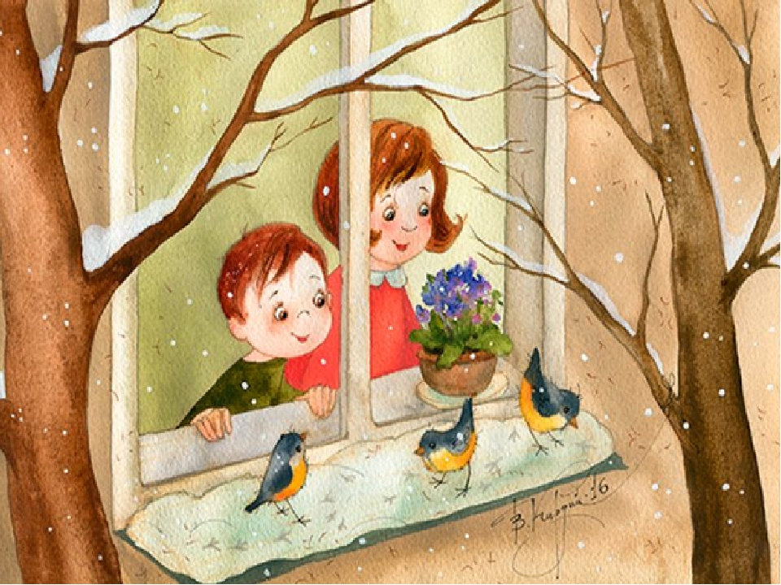

А почему девочка грустит?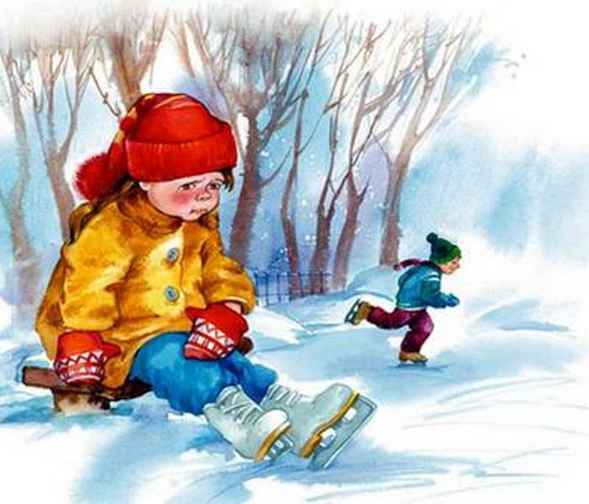

2 Дорисуй мальчику грустное, а девочке радостное лицо.

